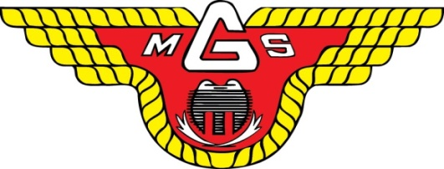

Enduromöte Göta MS
2020-09-22

Ordinarie deltagare
Niklas Gustafsson
Joakim Zetterberg
Lars-Erik Wärn
Peter Thorsell

Övriga deltagare

Johan Hallberg
Roger Ahlén
Johan Andersson
Tomas Strömberg
Peter Viberg
Lars Pärnebjörk
Lars-Göran Ståhl
Crille Jansson

Agenda
- Mötets öppnande
- Val av sekreterare
- Enduro
- USM 2020, fungerade klanderfritt, Fränden var mycket nöjd över arrangemanget, Ingen förare skadad.
- Götapokalen 2020, körs med kåsa upplägg, datum 14/11, kalkberget som depå, 3 sträckor, Pärnebjörk tävlingsledare.
- Målbild 2021, tävlingar SM/USM målet är att köra SM ej USM, KM 4st+hartan cup, Motionscup 8-10st, kvällscup 6st, övriga tävlingar Karlströms cup ev 24/5 och Östra Open, träningar ca 4st för alla,
- Återställning Oktober 2020, utfört den 3-4 oktober med 3st maskiner.
- Underhållsgrupp S1, ingen ville vara ansvarig.
- Alternativ endurobana, LG kollar sandgropen på andra sidan torstunavägen.
- Lathund tävling, rimligt att fram, endurokommiten måste godkänna tävlingen, vilka tillstånds krävs, vilken tävlingsledare, MÅSTE in i Svemo TA.
- Teamdepå 2021 Göta MS, inget intresse.
- Enduroskola, startar igen i oktober, vi behöver hitta en ansvarig för att hålla i detta.

- Övriga frågor

- Årsfest, gratis för alla medlemmar
- Klädbytardagar, till våren Zetterberg fixar.
- Elitgrupp, ev håller Lukas Wärn i den.

- Nästa möte, inte bestämt.

